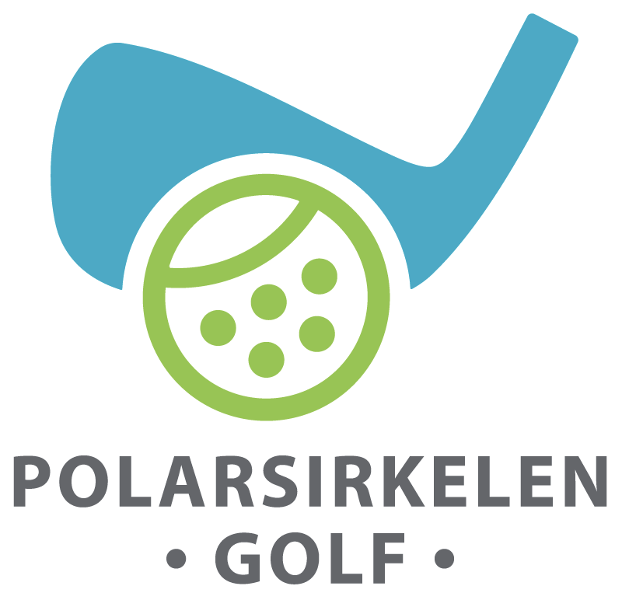

Budsjett 2024 Turneringskomiteen

Aktiviteten i 2023 har vært høy og denne vil vi gjenta i 2024.

Turneringene i tillegg til Bedriftsgolf og Swedish Inventional kr 130 000

Turneringskostnader Sverige , leie av buss « 15 000
Kostnader premie. I år vil premiene bli handlet lokalt ved
Kjøp fra lager til PG (Kjøp av utstyr iht avtale med Gold og Fritid. « 47 795
Diverse « 710

Resultat kr 66 495

(Av inntektene har admin budsjettert med kr 40 000)

